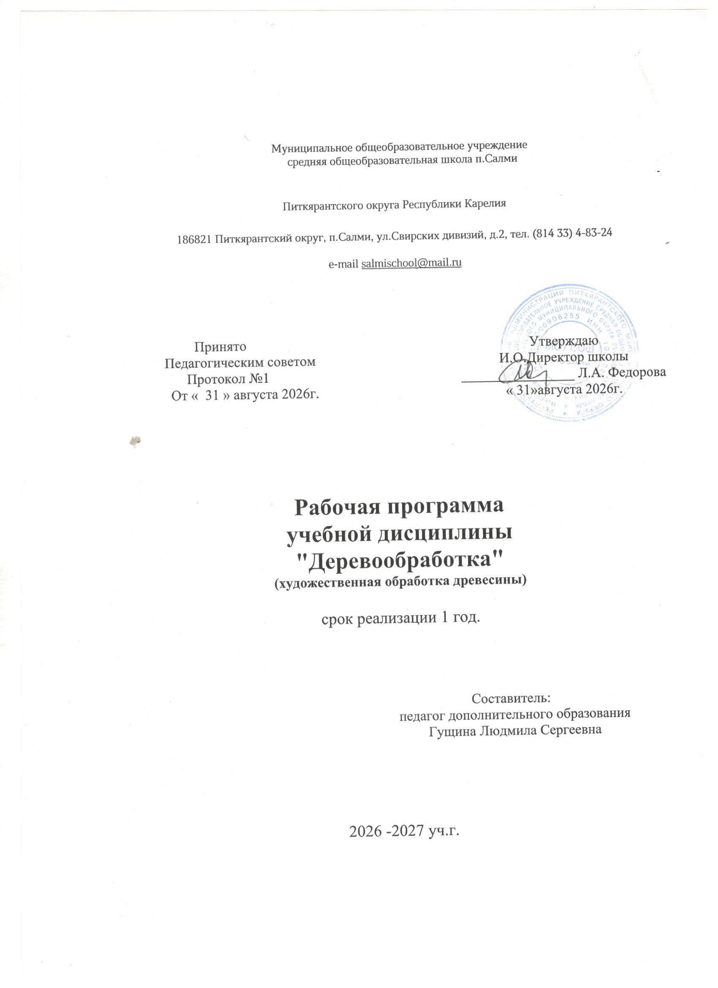

Пояснительная записка
Главной целью школьного и дополнительного образования является развитие ребенка как компетентной творческой личности путем включения его в различные виды ценностной человеческой деятельности: учеба, познание, коммуникация, профессионально-трудовой выбор, личностное саморазвитие, ценностные ориентации, поиск смысла жизнедеятельности. В основу данной программы заложено духовно-нравственное и художественно-эстетическое воспитание среднего школьного возраста через знакомство с историей народных промыслов по художественной обработке древесины.
Занятия с разнообразными видами художественной обработки древесины – это сочетание труда мастера по деревообработке с искусством художника, создающего новые декоративные образцы, которая направлена на формирование личностных интеллектуальных качеств и использование врожденных творческих возможностей каждого учащегося. Учащиеся осваивают наиболее простые виды резьбы по дереву, роспись по дереву, выжигание, декупаж. Эти виды резных работ не требуют сложных инструментов, редких материалов. Данные виды деятельности играют существенную роль в патриотическом воспитании обучающихся, так как позволяют приобщить их к художественным традициям своего края, народов нашей страны, воспитать у них чувство гордости за свой талантливый народ.
Программа предусматривает свободу выбора решения и самостоятельности каждому учащемуся, содержит теоретический материал и достаточный перечень практических работ, чтобы каждый ребенок имел возможность свободно выбрать конкретные объекты работы, наиболее для него интересные. Ребята могут изготавливать модель, не предусмотренную программой, но соответствующую той или иной теме.
Актуальность программы заключается в преемственности развития творческой активности учащихся в процессе технологической подготовке в школе и в системе дополнительного образования.
Образовательная программа актуальна, поскольку современная ситуация в стране предъявляет системе дополнительного образования детей социальный заказ на формирование творческой, целостной самодостаточной личности, обладающей широким кругозором, запасом необходимых ценностных ориентиров, без которых невозможно органичное существование человека в окружающем мире.
Цель программы - формирование и закрепление знаний, первоначальных умений и навыков, а также обеспечение развития творческой личности подростка.
Для достижения данной цели предусмотрено решение следующих задач:
- Обучить технологиям художественной обработки древесины;
- Расширить и углубить знания по истории и роли народного творчества, декоративно-прикладного искусства;
- Способствовать развитию творческой активности учащихся;
- Развить художественный вкус, воображение, усидчивость;
- Воспитать у учащихся такие качества: как ответственное отношение к работе, самостоятельность, бережливость, трудолюбие, аккуратность, умение работать в коллективе.

Основным элементом организации образовательного процесса данной программы является занятие (2 занятия в неделю), 4 часа – 34 недели в год.
Программа модифицированная, художественно-эстетической направленности. Группа набирается разновозрастная (с 8 до 18 лет), набор свободный.
Содержание теоретического обучения предусматривает: ознакомление обучающихся с художественной обработкой материалов, основами композиции, народными промыслами. В процессе занятий обучающиеся знакомятся с литературой и иллюстративным материалом, наглядными пособиями раскрывающими историю художественных промыслов, творчества народных мастеров.
Теоретический материал усваивается в сочетании с упражнениями и практическими работами, в процессе которых ребята создают собственные композиции художественных изделий в традициях местных промыслов, готовят творческие работы. Теоретическое и практическое обучение обучающихся проводится одновременно. Каждое практическое занятие начинается с инструктажей (вводного, текущего и заключительного), направленных на правильное и безопасное выполнение работ, бережное отношение к инструменту, оборудованию, а также экономному расходованию материалов, эффективному использованию времени занятий. В процессе практического обучения обучающиеся осваивают виды художественной обработки материалов в технике, свойственной конкретному художественному народному промыслу или производству, и изготавливают художественные изделия с учётом местных традиций.

Формы и методы работы.
Основным правилом работы в объединении является завершение каждой начатой работы. На занятиях используются коллективные и индивидуальные формы работы. В начале занятия, во время объяснения нового материала используются объяснительно-иллюстративные методы: рассказ, беседа, инструктаж, показ, демонстрация. Объяснение новой темы сопровождается использованием наглядности: показ образцов изделий, экспонатов с выставки, фотоматериалов, иллюстраций из альбомов и литературы. Во время практической работы чаще всего используются практические методы (упражнения); чисто репродуктивные методы используются только на начальных этапах работы, затем предпочтение отдается продуктивной и частично-поисковой деятельности. Для поддержания устойчивого интереса используются такие формы обучения как конкурсы, викторины, игры-соревнования. Они также способствуют созданию творческой дружеской обстановки в объединении. Во время подведения итогов устраиваются выставки по темам, мини-выставки, обсуждения качества готовых работ, которые не только являются детальным анализом проделанной работы, но и позволяют отметить удачные находки и возможные просчеты в выполнении гравюр. Работа на занятиях проводится фронтально при объяснении нового материала, при проведении итогов занятия. В основном на занятии требуется индивидуальный подход к обучающимся, при выполнении практического задания педагог оказывает помощь каждому обучающемуся, просматривая работы, исправляя ошибки, давая рекомендации по правильному выполнению.

Программа рассчитана на 1 год обучения. Основным элементом организации образовательного процесса данной программы является занятие - 4 часа в неделю (34 учебные недели), продолжительность занятий 40 мин.
В результате прохождения данной программы дети
должны знать:
принципы организации рабочего места и основные правила техники безопасности;
способы разметки по шаблону и чертежу;
принцип подбора столярного инструмента – по назначению, по виду деятельности, по свойствам материалов;
назначение и устройство станков и электрооборудования (электровыжигателя, электродрели, токарного станка по обработке древесины, сверлильного станка, электролобзика);
иметь понятие о конструировании и моделировании;
способы отделки древесины – грунтовка, шлифование, окраска, лакирование, полирование;
основные приёмы выжигания,резьбы по дереву, декупажа, росписи по дереву;типовые композиции и их выполнение на различных видах изделий;технологический процесс изготовления изделий и декорирование их выжиганием.
Должны уметь:
рационально организовывать рабочее место. Соблюдать правила Техники безопасности;
уметь читать и выполнять чертежи, эскизы, технические рисунки;
определять породу и пороки древесины по её внешнему виду;
производить разметку заготовки по шаблону и чертежу;
применять столярный инструмент по назначению. Производить его наладку;
использовать станочное оборудование в процессе изготовления изделия;
выполнять простейшие столярные операции;
производить отделку столярных изделий с учётом дизайна;
самостоятельно разрабатывать композиции для выжигания, резьбы, росписи, декупажа и выполнять их;
экономно расходовать материалы и электроэнергию;
выполнять элементы и мотивы орнаментов в технике выжигания, различных видов резьбы,росписи и декупажа;
проектировать простые изделия и изготавливать их;
бережно обращаться с оборудованием, приспособлениями и инструментами;
Воспитанники должны освоить, отработать и закрепить следующие -
Навыки:
владения основными ручными инструментами по обработке древесины;
выполнения операции точения, сверления, выпиливания,выжигания, резьбы, росписи, декупажа;
владения основными элементами графической грамотности;
выполнения плоскостной разметки;
разработки и составление композиций;
выполнение декорирования изделий.
Содержание
Вводное занятие. Правила безопасности.
Виды художественной обработки древесины.
Инструменты и оборудование.
Основные столярные операции по обработке древесины (пиление, сверление, строгание)
Выбор и подготовка материала.
Виды резьбы по дереву.
Виды резьбы по дереву.
Плосковыемчатая резьба. Техника выполнения.
Контурная резьба по дереву. Техника выполнения.
Геометрическая резьба по дереву. Техника выполнения.
Элементы геометрической резьбы. Разметка, техника выполнения элементов геометрической резьбы:
- Треугольники
- Ромбы
- Цепочка
- Витейка
- Змейка
- Розетка
- Елочка
Составление композиций из изученных элементов в технике резьбы по дереву.
Технические приёмы выпиливания электролобзиком. Конструкции пилок для лобзика, способы крепления, причины поломок пилок.
Выжигание по дереву
Инструменты и приспособления, используемые при выжигании.
Организация рабочего места и правила безопасной работы
Отделка изделий после выжигания.
Подготовка основы для выжигания.
Перевод рисунка на основу.
Выжигание рисунка электровыжигателем
-выжигание по контуру
-силуэтное выжигание
-декоративное выжигание
Отделка точками и штрихованием
Раскрашивание
Составление композиций из изученных элементов в технике выжигания по дереву.
Подготовка к выставке. Выполнение творческого изделия по выбору обучающихся.
Декупаж
Основы декупажа.
Виды декупажа
Декоративные эффекты.
Создание декоративного панно на свободную тему.
Составление композиций из изученных приемов в технике декупаж по дереву.
Роспись по дереву
Орнамент, композиция и цвет в росписи по дереву.
Ознакомление с художественными и техническими приёмами Городецкой росписи по дереву.
Ознакомление с художественными и техническими приёмами Карельской росписи по дереву.
Основные элементы росписи и приёмы их выполнения; простейшие композиции.
Роспись небольших изделий плоской формы (разделочные доски прямоугольной формы).
Составление композиций из изученных элементов в технике росписи по дереву.
Подготовка к выставке. Выполнение творческого изделия по выбору обучающихся.

Тематический план
№ | Темы | Количество часов
 |  | Теория | Практика
1 | Вводное занятие. Правила безопасности. | 1
 | Резьба по дереву.
2 | Инструменты и оборудование. | 1
3-9 | Основные столярные операции по обработке древесины (пиление, сверление, строгание) | 1 | 6
10 | Выбор и подготовка материала. | 1
11-49 | Виды резьбы по дереву.  Плосковыемчатая резьба. Техника выполнения.  Контурная резьба по дереву. Техника выполнения.  Геометрическая резьба по дереву. Техника выполнения.  Элементы геометрической резьбы. Разметка, техника выполнения элементов геометрической резьбы:  - Треугольники  - Ромбы  - Цепочка  - Витейка  - Змейка  - Розетка  - Елочка | 1 | 8  8  8  2  2  2  2  2  2  2
50-57 | Составление композиций из изученных элементов в технике резьбы по дереву. |  | 8
58-64 | Технические приёмы выпиливания электролобзиком. Конструкции пилок для лобзика, способы крепления, причины поломок пилок. | 1 | 6
 | Выжигание по дереву
65 | Инструменты и приспособления, используемые при выжигании.Организация рабочего места и правила безопасной работы | 1
66-67 | Отделка изделий после выжигания. |  | 2
68-72 | Перевод рисунка на основу. | 1 | 4
73-90 | Выжигание рисунка электровыжигателем  -выжигание по контуру  -силуэтное выжигание  -декоративное выжигание |  | 6  6  6
91-94 | Отделка точками и штрихованием |  | 4
95-98 | Раскрашивание |  | 4
99-102 | Составление композиций из изученных элементов в технике выжигания по дереву. |  | 4
 | Декупаж
103 | Виды декупажа | 1
104-107 | Декоративные эффекты. |  | 4
108-111 | Составление композиций из изученных приемов в технике декупаж по дереву. |  | 4
 | Роспись по дереву
112 | Ознакомление с художественными и техническими приёмами Городецкой росписи по дереву. | 1
113-122 | Основные элементы росписи и приёмы их выполнения; простейшие композиции. |  | 10
123-126 | Роспись небольших изделий плоской формы (разделочные доски прямоугольной формы). |  | 4
127-130 | Составление композиций из изученных элементов в технике росписи по дереву. |  | 4
131-136 | Подготовка к выставке. Выполнение творческого изделия по выбору обучающихся. |  | 6
 | Итого: | 10 | 126
 | Всего часов: | 136

Методическое обеспечение
Формы проведения занятий:
- лекция
-беседа
-практическое занятие
Методы обучения:
-Словесные: Устное изложение,беседа,объяснение.
-Нагллядные: Показ иллюстраций. Видеоматериалов.
-Практические: Тренинг,Работа с инструментом и материалом.
Методы, в основе которых лежит уровень деятельности детей
-Обяснительно-иллюстративные;
-Репродуктивные;
-Частично-поисковые;
-Исследовательские.
Дидактические материалы:
Для обеспечения наглядности используются наглядные пособия:
-Естественные (машины и их части.)
-Схематические (схемы,чертежи,шаблоны и т.д)
-Учебные пособия,журналы,книги.
Техническое оснащение
Занятия проводятся в мастерской.
В мастерской находятся столы и стулья для учащихся и педагога,шкафы
и стеллажи для хранения дидактических пособий и учебных материалов.
Также в мастерской есть верстаки , станки для токарной
обработки древесины, сверлильный станок, электродрель, электролобзик, шлифовальная машинка, шлифовальный станок. Набор инструментов для работы
с древесиной (ножовки, стамески, резцы по дереву,рубанки).
Использовать средства индивидуальной защиты.(очки,маски, фартук.).

Материал используемый в работе: фанера, пиломатериал (доски лиственных и хвойных пород).
Использовать средства индивидуальной защиты(очки,маски, фартук).

Литература
Для педагога:
- В.И. Рыженко, В.И.Юров. Работы по дереву. Материалы. Технология. Изделия. –М.:Издательский дом «Оникс», 2005. – 512с
- С.В. Дементьев. Резьба по дереву.- М.: Издательский Дом МСП, 2006. – 96ч.:ил
- Примерные программы по обучению учащихся изготовлению изделий народных художественных промыслов. – М. Просвещение, 2006.
- А.Ф. Афанасьев. Резчики по дереву..- М. 2001.
- Р.А. Бардина.Изделия художественных народных промыслов и сувениры.- М.1990.

Для обучающихся:

- Д.М. Гусарчук. 300 ответов любителю художественных работ по дереву. – М.2002.
- Л . Данилова. Окно с затейливой резьбой.-М.2000.
- В.Н. Елкин. Дерево Рассказывает сказки.- М. 1978.
- О.В. Круглова. Русская народная резьба и роспись по дереву. М. 1974.
- С.В. Дементьев. Резьба по дереву.- М.: Издательский Дом МСП, 2006. – 96ч.:ил
Г.Я. Федотов. Волшебный мир дерева. М. 1987

